Інструкція від ТРК «ІДЕАЛ», як оплатити платежі
за КТБ та ІНТЕРНЕТ

- Сплатити за КТБ та інтернет можна через мережу терміналів IBOX, CITY 24 та SISTEMA

- Сплатити за КТБ та інтернет можна через мережу терміналів PrivatBank, за допомогою Privat 24 або карткою

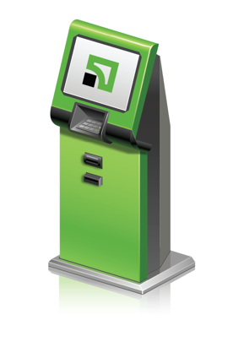
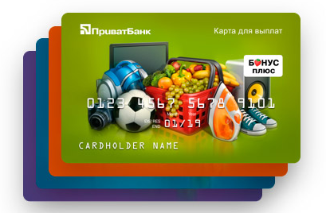
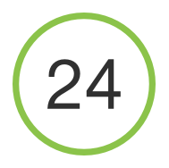

- Також оплату можна здійснити через сайт www.trkideal.com:

Вибираємо посилання «поповнити інтернет»
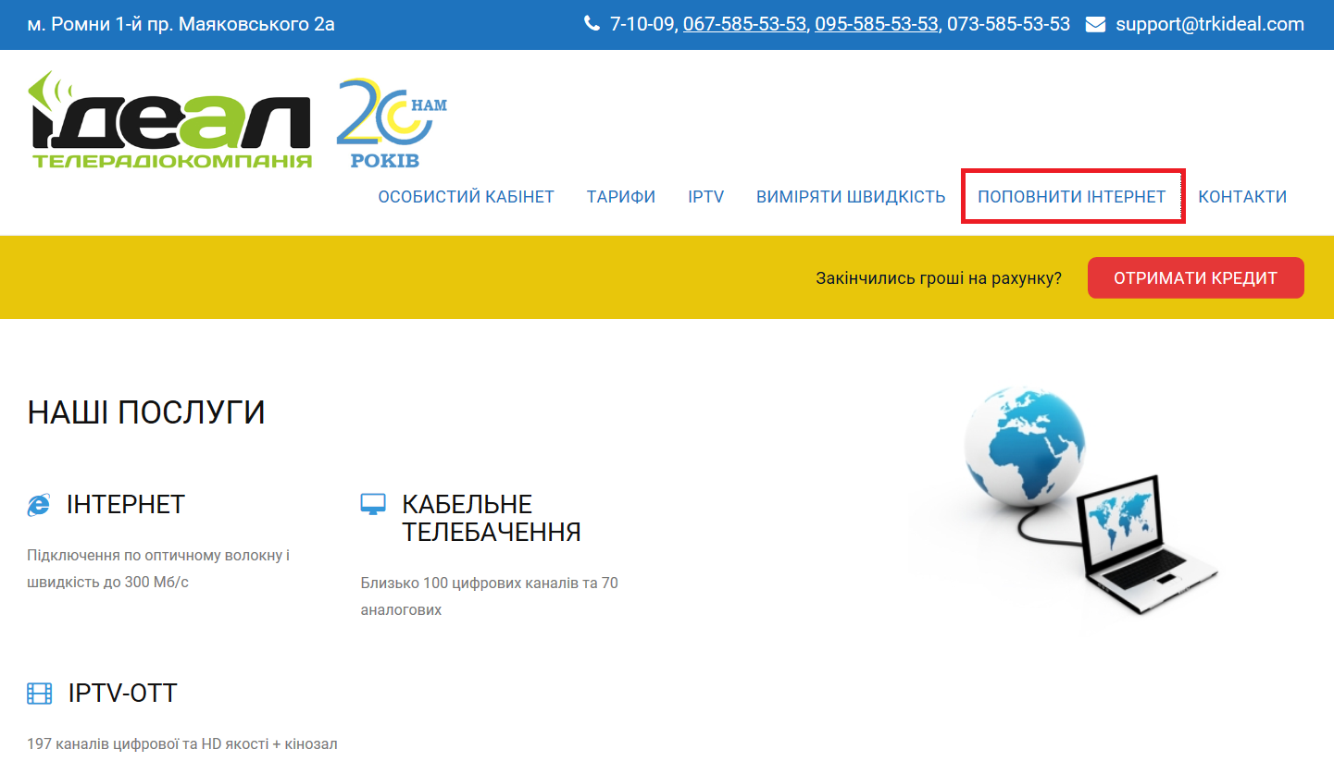

Потрібно ввести номер ID (чотири цифри договору),
вказати суму та підтвердити
